## 京米文档：

[促销活动同步业务线使用说明](http://cf.jd.com/pages/viewpage.action?pageId=73467565)

[京米促销状态变更处理类。](http://cf.jd.com/pages/viewpage.action?pageId=73488686)

1. 首先引入jar包1.1.0
2. Jmq consumer配置
3. Jsf配置，jsf别名

jmiPromoSoaActivityService.getJmiPromoSkuPageCountByEs方法是京米内部sdk的方法，业务线最好不要用

## Jmq申请：

[JMQ配置消费策略](http://jpcloud.jd.com/pages/viewpage.action?pageId=15355261)

已有应用接入：找艳平哥授权应用

然后接入jmq主题

两个主题：

#jmq actJim topic

base.ground.jim.prom.activity.topic=jmiPromoRulePushNew

#jmq actCreate topic

base.ground.create.prom.activity.topic=createPromoAct 已不再使用

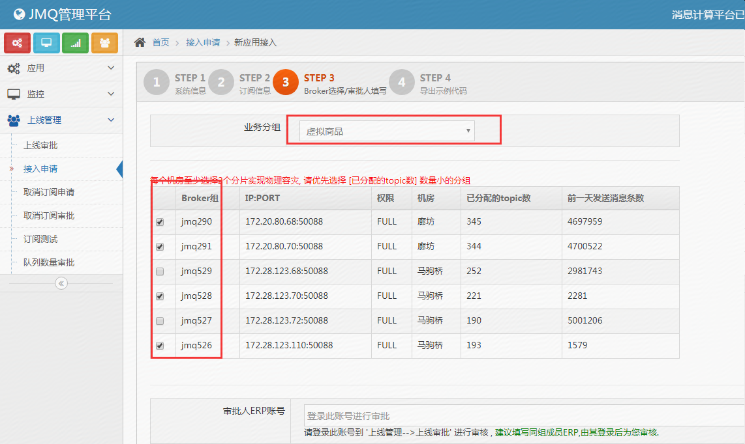

申请通过后，将新系统中的京米主题屏蔽掉，限制ip。即使限制ip，还是会积压，报警

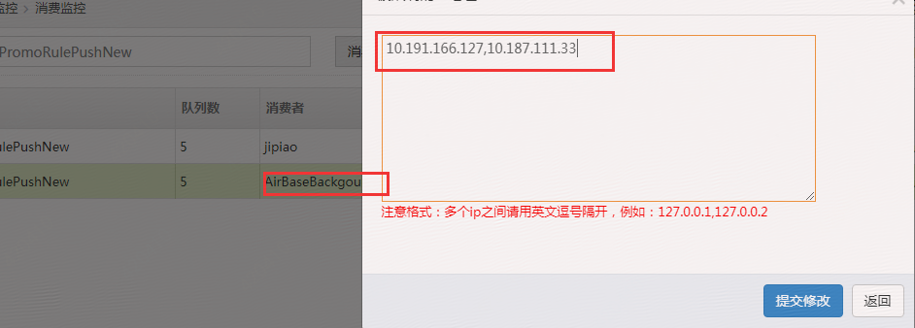

消费策略：

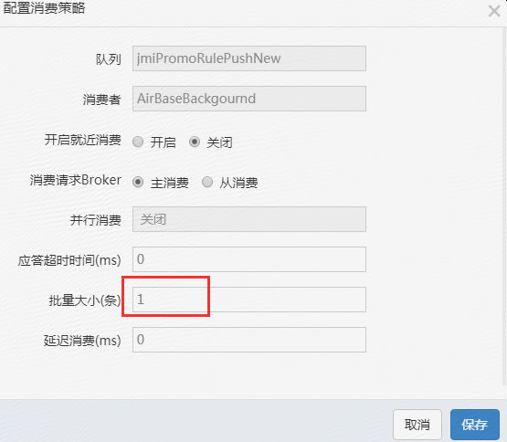

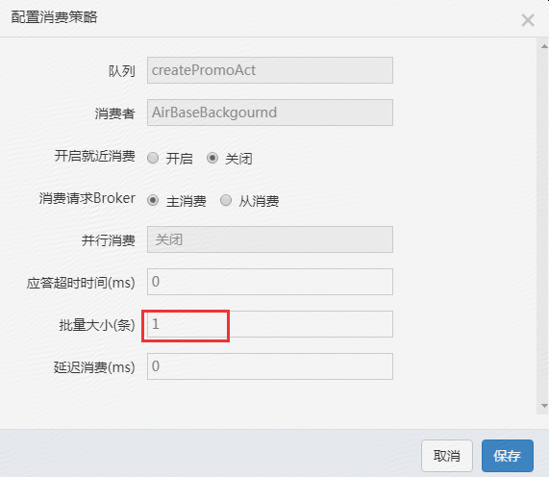

## Jmq机器消费

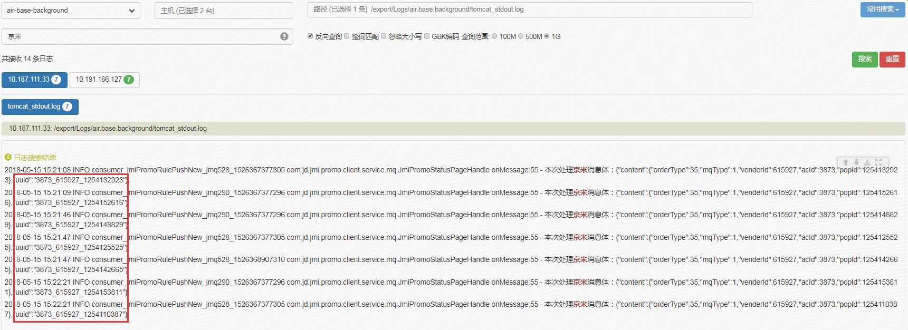

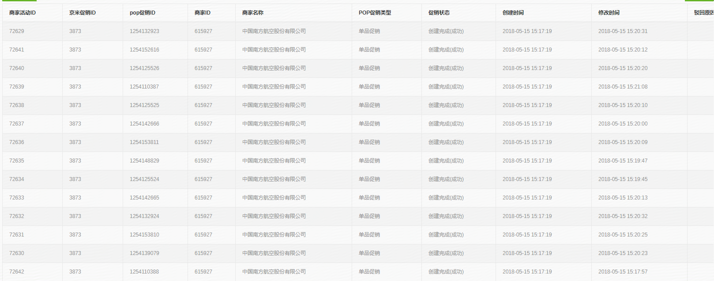

air-base-background有两台机器，消息主题有14个应该是负载均衡，每个机器消费7个。

## 上线前配置

### 配置

原来的：

#jmq pin

base.ground.pin.risk.mq.loginUser=AirBaseBackgournd

base.ground.pin.risk.mq.password=176841E5

base.ground.pin.risk.mq.address=jmq-cluster.jd.local:80

base.ground.pin.risk.mq.topic=pinBindErp

新的：

#jmq transport

base.ground.mq.loginUser=AirBaseBackgournd

base.ground.mq.password=176841E5

base.ground.mq.address=jmq-cluster.jd.local:80

#jmq pin topic

base.ground.pin.risk.mq.topic=pinBindErp

#jmq actJim topic

base.ground.jim.prom.activity.topic=jmiPromoRulePushNew

#jmq actCreate topic

base.ground.create.prom.activity.topic=createPromoAct

#京米-促销-京米促销活动服务alias

promotion.rule.alias=JMI_PROMO_RULE

### 上线策略

1. 上代码

测试缓存和controller

1. 订阅jmiPromoRulePushNew主题，新系统
2. 取消订阅jmiPromoRulePushNew主题，man端
3. 建活动测试。看数据表和缓存是否正常。、

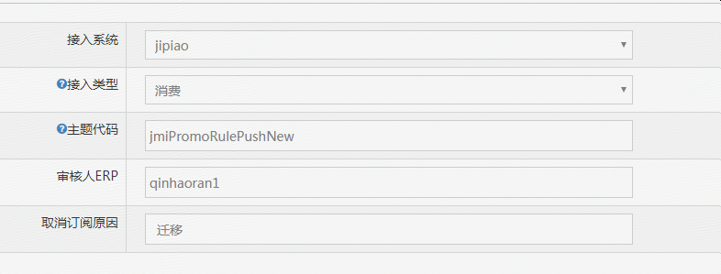

### 上线问题

#### Controller返回值

Request processing failed; nested exception is java.lang.IllegalArgumentException: Invalid handler method return value: 1

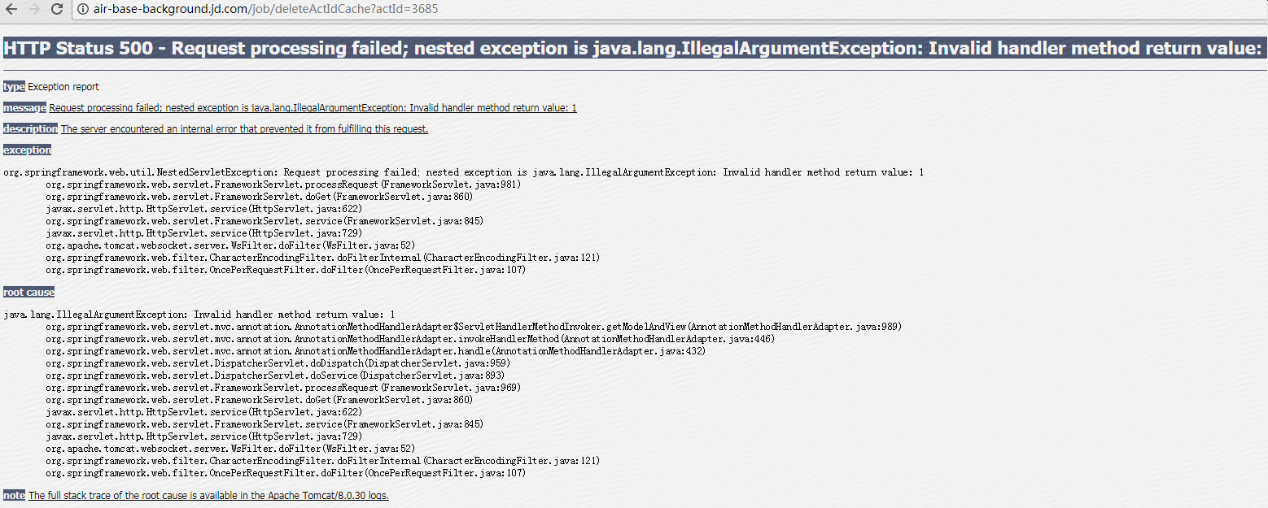

#### 活动消费异常

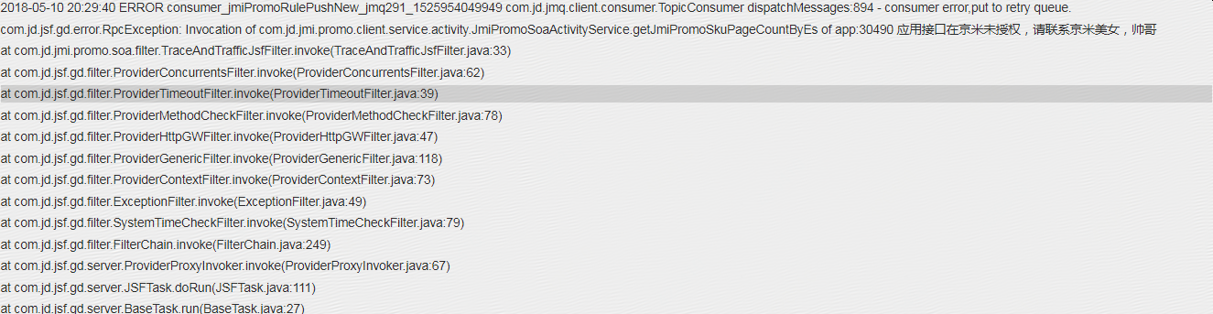

找马勇配置权限

#### 活动id和activitySku的id自增异常

写controller将sequence_value中的数据改过来@Sequence打标name的问题

name：

旧的：AIR_PROM_BDATA_ACTIVITY_ID

新的：AIRPLANE_RULE_ACTIVITY_INFO_ID

解决：将name替换为原来的，或者将原来的id写入新name对应的id

select * from sequence_value

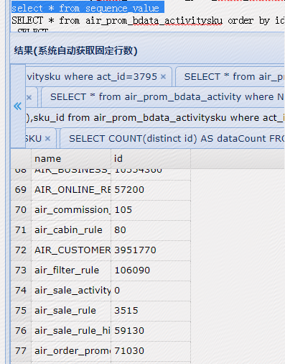

#### 活动重复

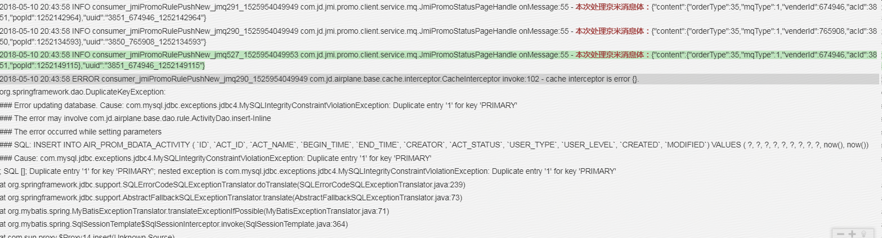

Sql乐观锁：

INSERT INTO AIR_PROM_BDATA_ACTIVITY  
 (  
 `ID`,  
 `ACT_ID`,  
 `ACT_NAME`,  
 `BEGIN_TIME`,  
 `END_TIME`,  
 `CREATOR`,  
 `ACT_STATUS`,  
 `USER_TYPE`,  
 `USER_LEVEL`,  
 `CREATED`,  
 `MODIFIED`)  
 SELECT  
#{id},  
 #{activityId},  
 #{name},  
 #{beginTime},  
 #{endTime},  
 #{creator},  
 #{statusEnum,typeHandler=com.jd.airplane.base.dao.handler.ActivityStatusEnumCodeHandler},  
 #{promotionEnum,typeHandler=com.jd.airplane.base.dao.handler.PromotionEnumCodeHandler},  
 #{userLevelEnum,typeHandler=com.jd.airplane.base.dao.handler.UserLevelEnumCodeHandler},  
 now(),  
 now()  
FROM  
 dual  
WHERE NOT *EXISTS*(SELECT 1 FROM AIR_PROM_BDATA_ACTIVITY WHERE ACT_ID = #{activityId})

#### send message发送多次（每页发一次）

JmiRequestAbstract jmiRequestAbstract = new JmiRequestAbstract();  
jmiRequestAbstract.setAppCode(AIRPLANE_APP_CODE);  
jmiRequestAbstract.setData(acId);  
JmiAbstractResponse<Integer> jmiPromoActivityRuleJmiAbstractResponse = jmiPromoActivityService.querySkuCount(jmiRequestAbstract);  
if(jmiPromoActivityRuleJmiAbstractResponse != null && jmiPromoActivityRuleJmiAbstractResponse.isSuccess() && ((Integer)jmiPromoActivityRuleJmiAbstractResponse.getData()).intValue() != 0) {  
 skuCountMap.put(acId, ((Integer)jmiPromoActivityRuleJmiAbstractResponse.getData()).intValue());  
}

try {  
 int skuCount = promotionRepository.selectCountActivitySKU(new ActivitySKU.ActivitySKUBuilder().activityId(acId).build()).intValue();  
 if(skuCount == skuCountMap.get(acId).intValue()){  
 *LOGGER*.info("send message begin, actId: {}", activity.getActivityId());  
 Message message = new Message(promoActCreatetopic, JSON.*toJSONString*(activity), activity.getActivityId().toString());  
 *LOGGER*.info("send message content: {}", JSON.*toJSONString*(activity));  
 messageProducer.send(message);  
 skuCountMap.remove(acId);  
 }  
} catch (Exception e) {  
 *LOGGER*.info("send message has exception: {}, actId: {}", e, activity.getActivityId());  
}

解决：使得一个活动下的activitySku数据都写如数据库成功后，再发送消息

将写入数据表的activitySKU条数与从京米查询到的数量比较，若相等则发送

SELECT COUNT(distinct id) AS dataCount

FROM AIR_PROM_BDATA_ACTIVITYSKU where act_id=3851

解决：每页写一次缓存，取消发送mq消息机制，因为很难判断一个活动下的sku数据消费完的时刻。所以每页，将List<ActivitySKU>写入阻塞队列，使用异步线程进行处理。线程使用的是Executors.newSingleThreadExecutor()；内部使用的是无界队列。

#### 死锁问题：

Cause: com.mysql.jdbc.**exception**s.jdbc4.MySQLTransactionRollbackException: Deadlock found when trying to get lock; try restarting transaction; nested **exception** is com.ibatis.common.jdbc.**exception**.NestedSQLException:

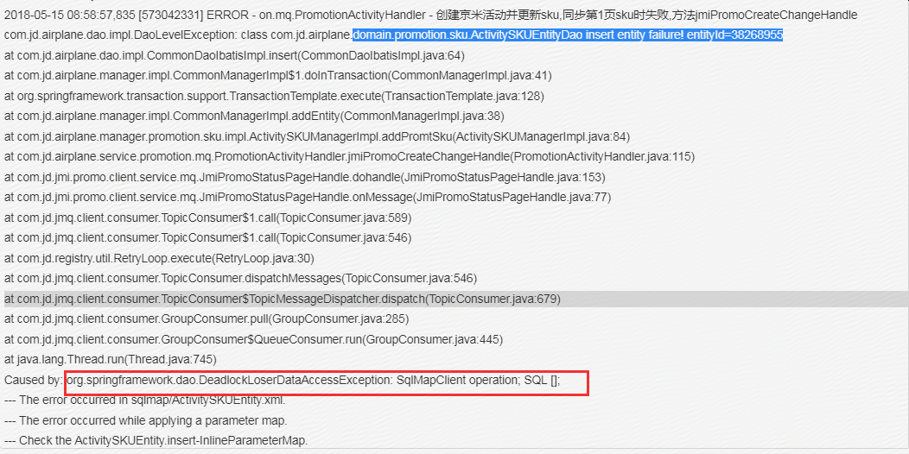

## 京米创建活动测试

promotion.rule.alias=JMI_PROMO_RULE_88  
base.ground.jim.prom.activity.topic=jmiPromoRulePushNew

将原jipiao的主题限制ip消费，使创建活动的消息消费到background中

192.168.162.16,172.31.127.6,10.182.15.248,10.182.24.133,10.182.46.218

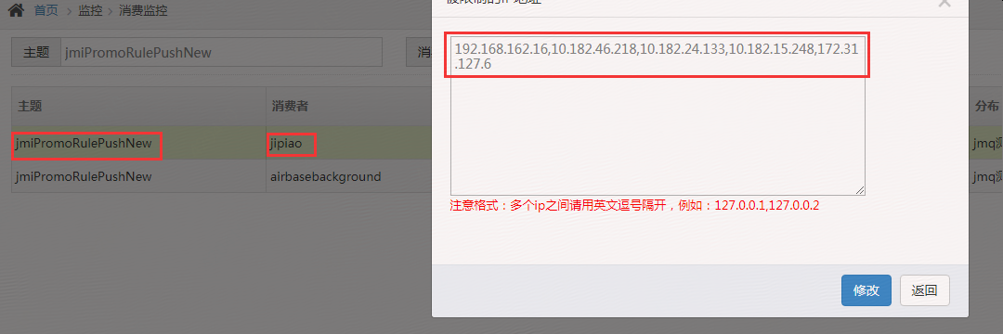

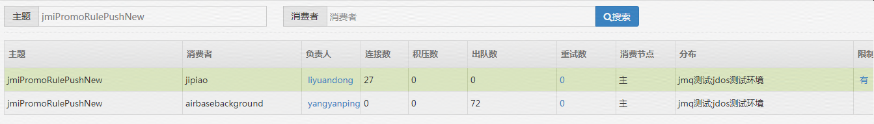

连接数：Broker数*客户端的ip数

出队数：单个broker上该主题的队列数。

Broker：JMQ的服务端实例

分组：一个分组包含两个broker， 一主一从。主从节点消息完全一致，页面只展示主节点。 分组名一般为jmq***

## 模拟测试：

创建活动消息体

{"uuid":"983_66262_1000412602","content":{"acId":983,"orderType":35,"popId":1000412602,"venderId":66262,"mqType":1}} 活动下一个sku

{"uuid":"908_59042_1000387659","content":{"acId":908,"orderType":35,"popId":1000387659,"venderId":59042,"mqType":1}} 多个sku

{"uuid":"678_58489_1000360828","content":{"acId":678,"orderType":35,"popId":1000360828,"venderId":58489,"mqType":1}}

{"orderType":35,"mqType":4,"venderId":59042,"acId":960,"popId":1000397602},"uuid":"960_59042_1000397602"}

{"content":{"orderType":35,"mqType":4,"venderId":59042,"acId":960,"popId":1000397602},"uuid":"960_59042_1000397602"}

## 单元测试

参数：jmiPromoSkuActivityParam

{"activityDesc":"","activityName":"国航京豆11","auditBy":"zhengchunhui","auditStatus":1,"auditTime":1524792551000,"createBy":"zhengchunhui","createTime":1524791425000,"endTime":1525103999000,"id":3700,"isGiveJBean":true,"isLimitPlatform":1,"lOBKey":"","modifyTime":1524792551000,"newUserLimit":"","platformList":"1","promoStatus":3,"recordId":773,"startTime":1524758400000,"status":1,"userLevel":"50"}

jmiPromoSkuParam

{"acId":3700,"createBy":"zhengchunhui","jBean":1100,"jWareId":200102495420,"jdPrice":30000,"modifyBy":"zhengchunhui","modifyTime":1524792529000,"popId":1241462752,"privilegeFund":0,"promoId":8260635847,"promoPrice":30000,"recordId":773,"rfId":7879582690,"saleSetting":"H1舱","skuId":200107901071,"status":1,"venderId":138669,"venderName":"中国国际航空股份有限公司","wareName":"CA1702航班","wareStatus":8}

{"acId":3700,"createBy":"zhengchunhui","jBean":1100,"jWareId":200102495420,"jdPrice":30000,"modifyBy":"zhengchunhui","modifyTime":1524792529000,"popId":1241462752,"privilegeFund":0,"promoId":8260635851,"promoPrice":30000,"recordId":773,"rfId":7879582778,"saleSetting":"Q1舱","skuId":200107901067,"status":1,"venderId":138669,"venderName":"中国国际航空股份有限公司","wareName":"CA1702航班","wareStatus":8}

{"acId":3700,"createBy":"zhengchunhui","jBean":1100,"jWareId":200102495419,"jdPrice":30000,"modifyBy":"zhengchunhui","modifyTime":1524792529000,"popId":1241462752,"privilegeFund":0,"promoId":8260635886,"promoPrice":30000,"recordId":773,"rfId":7879583553,"saleSetting":"Y舱","skuId":200107901032,"status":1,"venderId":138669,"venderName":"中国国际航空股份有限公司","wareName":"CA1336航班","wareStatus":8}

|  |  |  |  |  |  |  |  |  |  |
| --- | --- | --- | --- | --- | --- | --- | --- | --- | --- |
| 72629 | 3873 | 1254132923 | 615927 | 中国南方航空股份有限公司 | 单品促销 | 创建完成(成功) | 2018-05-15 15:17:19 | 2018-05-15 15:20:31 |  |
| 72641 | 3873 | 1254152616 | 615927 | 中国南方航空股份有限公司 | 单品促销 | 创建完成(成功) | 2018-05-15 15:17:19 | 2018-05-15 15:20:12 |  |
| 72640 | 3873 | 1254125526 | 615927 | 中国南方航空股份有限公司 | 单品促销 | 创建完成(成功) | 2018-05-15 15:17:19 | 2018-05-15 15:20:20 |  |
| 72639 | 3873 | 1254110387 | 615927 | 中国南方航空股份有限公司 | 单品促销 | 创建完成(成功) | 2018-05-15 15:17:19 | 2018-05-15 15:21:08 |  |
| 72638 | 3873 | 1254125525 | 615927 | 中国南方航空股份有限公司 | 单品促销 | 创建完成(成功) | 2018-05-15 15:17:19 | 2018-05-15 15:20:10 |  |
| 72637 | 3873 | 1254142666 | 615927 | 中国南方航空股份有限公司 | 单品促销 | 创建完成(成功) | 2018-05-15 15:17:19 | 2018-05-15 15:20:00 |  |
| 72636 | 3873 | 1254153811 | 615927 | 中国南方航空股份有限公司 | 单品促销 | 创建完成(成功) | 2018-05-15 15:17:19 | 2018-05-15 15:20:09 |  |
| 72635 | 3873 | 1254148829 | 615927 | 中国南方航空股份有限公司 | 单品促销 | 创建完成(成功) | 2018-05-15 15:17:19 | 2018-05-15 15:19:47 |  |
| 72634 | 3873 | 1254125524 | 615927 | 中国南方航空股份有限公司 | 单品促销 | 创建完成(成功) | 2018-05-15 15:17:19 | 2018-05-15 15:19:45 |  |
| 72633 | 3873 | 1254142665 | 615927 | 中国南方航空股份有限公司 | 单品促销 | 创建完成(成功) | 2018-05-15 15:17:19 | 2018-05-15 15:20:13 |  |
| 72632 | 3873 | 1254132924 | 615927 | 中国南方航空股份有限公司 | 单品促销 | 创建完成(成功) | 2018-05-15 15:17:19 | 2018-05-15 15:20:32 |  |
| 72631 | 3873 | 1254153810 | 615927 | 中国南方航空股份有限公司 | 单品促销 | 创建完成(成功) | 2018-05-15 15:17:19 | 2018-05-15 15:20:25 |  |
| 72630 | 3873 | 1254139079 | 615927 | 中国南方航空股份有限公司 | 单品促销 | 创建完成(成功) | 2018-05-15 15:17:19 | 2018-05-15 15:20:23 |  |
| 72642 | 3873 | 1254110388 | 615927 | 中国南方航空股份有限公司 | 单品促销 | 创建完成(成功) | 2018-05-15 15:17:19 | 2018-05-15 15:17:57 |  |

#### MQ消费不成功

Sku在京米库中有，在机票库中不存在，发现都是自营，南航的

[searchWareAndSkuAttr---商品属性查询（商家为条件）](https://cf.jd.com/pages/viewpage.action?pageId=101760157)

京米存在，在机票库中不存在，也没有同航班、舱位、商家的

200104829940，200104866609